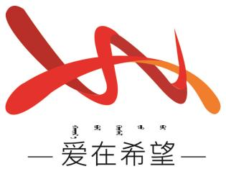
通辽经济技术开发区
新城街道希望新城社区工作简报

主办：希望新城社区党委 2026年4月1日
开展文明城市巩固提升宣传活动
为铸牢中华民族共同体意识，持续深化文明城市创建成果，营造人人知晓、人人参与、人人共建的浓厚氛围，2026年4月1日，希望新城社区开展文明城市巩固提升宣传活动，推动文明理念深入人心，助力辖区环境与居民素养双提升。
活动中，社区工作人员、网格员深入小区楼栋、沿街商铺、公共区域，通过现场宣讲、发放宣传资料、入户劝导等方式，向居民普及文明城市巩固提升相关知识，重点宣传环境卫生整治、公共秩序维护、文明养犬、垃圾分类、邻里互助等内容，同时对小区内乱堆乱放、卫生死角、不文明现象进行集中清理与劝导，以实际行动带动居民参与文明城市巩固提升。引导居民从自身做起、从身边小事做起，自觉践行文明行为，主动参与家园维护。
此次宣传活动，进一步提升了辖区居民对文明城市巩固提升工作的知晓率、支持率与参与度，营造了共建共治共享的浓厚氛围。下一步，希望新城社区将常态化开展文明宣传与精细化整治行动，不断巩固提升创建成果，打造更宜居、更文明、更和谐的社区家园。
希望新城社区
2026年4月1日
影像资料：
